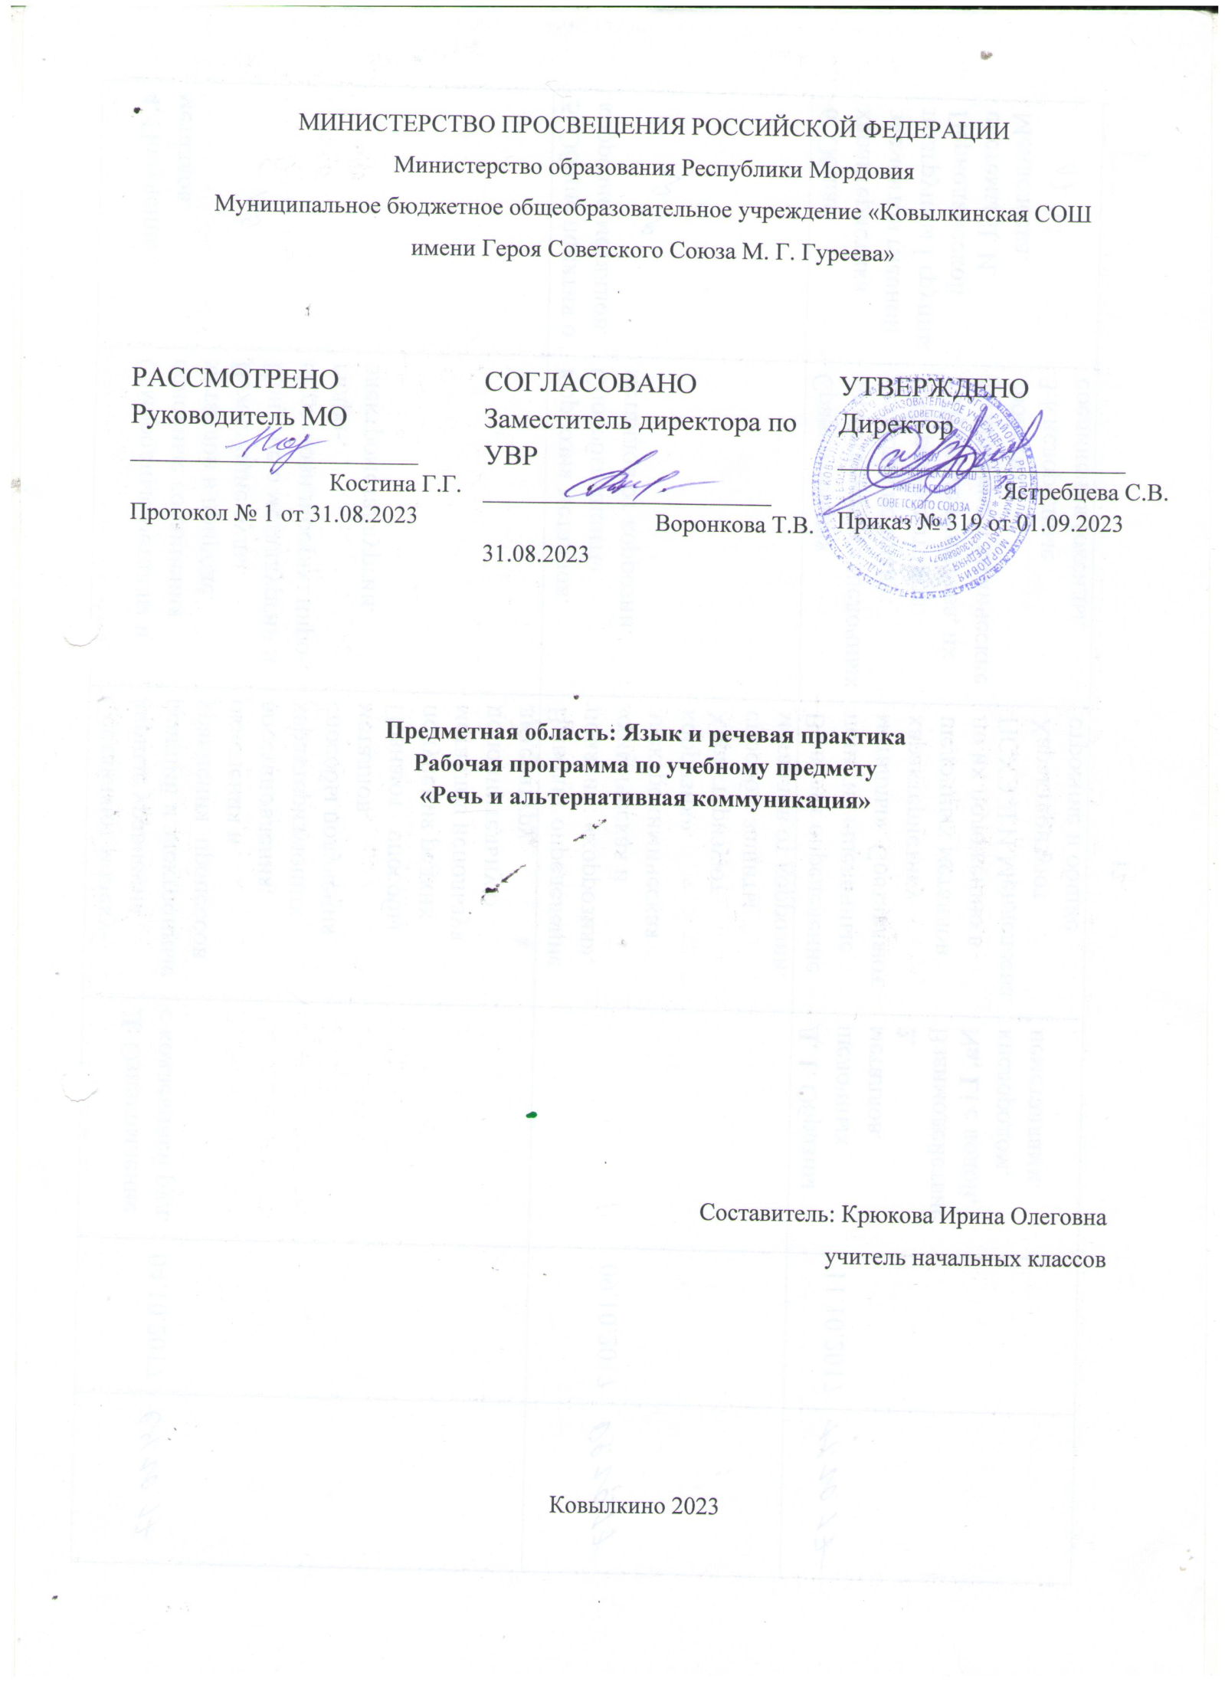

Предметная область: Язык и речевая практика
Рабочая программа по учебному предмету
«Речь и альтернативная коммуникация»

Пояснительная записка

Общение – неотъемлемая составляющая социальной жизни человека. Нарушения развития значительно препятствуют и ограничивают полноценное общение ребенка.
Часто у детей, имеющих нарушение интеллекта в сочетании с аутистическими расстройствами, отсутствует потребность в общении, имеются трудности выбора и использования форм общения, включая коммуникативную речь и целенаправленность речевой деятельности. У детей с выраженными нарушениями интеллекта отмечается грубое недоразвитие речи и всех ее функций: коммуникативной, познавательной, регулирующей. У многих детей с тяжелыми и множественными нарушениями развития устная (звучащая) речь отсутствует или нарушена настолько, что понимание ее окружающими сильно затруднено, либо невозможно.
В связи с этим, обучение детей общению должно включать целенаправленную педагогическую работу по формированию у них потребности в общении, на развитие сохранных речевых механизмов, а также на обучение использованию альтернативных средств общения.
Основные принципы
1. Каждый ребенок имеет право на обучение. Принцип педагогического оптимизма предполагает построение коррекционно-педагогической работы с учетом потенциальных возможностей ребенка, настраиваясь на положительный результат.
2. Принцип коррекционно-компенсирующей направленности образования предполагает компенсацию утраченных из-за нарушения способностей за счет перестройки сохранившихся.
3. Принцип социально-адаптирующей направленности образования заключается в следующем: основной целью специального образования служит социализация личности с отклонениями в развитии, а также обеспечение максимально возможной независимости и самостоятельности.
4. Принцип дифференцированности и индивидуального подхода. Этот принцип позволяет в коррекционной работе учитывать не только особенности, присущие данной категории нарушений, но и индивидуальные особенности обучаемого ребенка. Такой принцип может быть реализован в коллективе учащихся с отклонениями в развитии путем условного деления учащихся на группы.
5. Принцип систематичности и последовательности предполагает, что последующий изучаемый материал опирается на предыдущий.
6. Принцип необходимости специального педагогического руководства. Направлять коррекционно-педагогический процесс, влияющий на развитие ребенка с нарушениями в развитии, способен только специальный педагог, имеющий представление об особенностях развития такого ребенка и владеющий методами коррекционной и компенсаторной помощи.
Рабочая программа построена по концентрическому принципу, что дает возможность осуществлять коррекцию умственной деятельности учеников.
Особенностью программы по изобразительной деятельности является своеобразие содержания изучаемого материала, а также его распределение, позволяющее постоянно возвращаться к пройденным разделам. Это способствует более прочному и осознанному усвоению изучаемого предмета.
Распределение материала в программе обеспечивает постепенность перехода от легкого к более сложному. Таким образом, происходит повышение уровня
обученности, а овладение материалом постоянно используется и закрепляется, переходя в прочные умения и навыки.
Цель обучения: формирование коммуникативных и речевых навыков с использованием средств вербальной и альтернативной коммуникации.
Смыслом обучения общению является индивидуальное поэтапное планомерное расширение жизненного опыта и повседневных социальных контактов в доступных для ребенка пределах. Для этого организуется специальная работа по введению ребёнка в более сложную предметную и социальную среду, что предполагает планомерную, дозированную, заранее программируемую интеграцию в среду сверстников в доступных ребенку пределах, организованное включение в общение.
Программно-методический материал представлен тремя разделами:
«Коммуникация», «Развитие речи средствами вербальной и альтернативной коммуникации» и «Развитие графомоторных навыков».
Содержание каждого раздела представлено по принципу от простого к сложному.
Задачи:
Образовательные:
✓ Формировать навыки установления, поддержания и завершения контакта;
✓ Способствовать овладению доступными средствами коммуникации и общения – вербальными и невербальными;
✓ Формировать умение пользоваться доступными средствами коммуникации в практике экспрессивной и импрессивной речевой деятельности для решения соответствующих возрасту житейских задач;
✓ Учить понимать обращенную речь, понимать смысл доступных жестов и графических изображений, рисунков;
✓ Формировать умения соблюдать общепринятые правила общения и фиксировать взгляд на лице партнёра;
✓ Учить понимать и выполнять словесные инструкции (на, дай, возьми);
✓ Учить реагировать на своё имя;
✓ Формировать графомоторные навыки.
Коррекционно-развивающие:
✓ Создавать предпосылки к развитию речи;
✓ Формировать артикуляционные способности;
✓ Формировать умение высказывать свои потребности с помощью жестов и мимики;
✓ Развивать концентрацию внимания и сосредоточение на выполняемых действиях;
✓ Развивать мышление и память в процессе общения со взрослым на основе обогащения представлений об окружающем.
Воспитательные:
✓ Воспитывать усидчивость на занятиях;
✓ Стимулировать проявления самостоятельности;
✓ Формировать настойчивость и терпение во время выполнения практических упражнений;
✓ Формировать умение контролировать свои эмоции.
Основные технологии обучения:
¬ личностно-ориентированные,
¬ деятельностный подход,
¬ уровневая дифференциация,
¬ информационно-коммуникативные,
¬ здоровьесберегающие,
¬ игровые и др.
Основными видами деятельности учащихся по предмету являются:
¬ беседа,
¬ работа с наглядным и раздаточным материалом,
¬ работа с различными предметами,
¬ совместная практическая деятельность учащегося и учителя
Методы стимуляции:
¬ демонстрация натуральных объектов,
¬ наглядные пособия, раздаточный материал,
¬ занимательные упражнения,
¬ музыкальное сопровождение,
¬ использование игровых приёмов
¬ ролевые игры

Планируемые к освоению базовые понятия
Импрессивная и экспрессивная речь: мама, папа, имя, слово, овощи, фрукты, мебель, одежда, обувь, посуда, время года, месяц, день недели, продукты, сидеть, стоять, идти, смотреть, говорить, есть, спать, жёлтый, красный, синий, зелёный, холодно, жарко, моё, твоё, я.
Коммуникация: дети, взрослые, смотреть, говорить, здороваться, прощаться, просить помощи, слушать, ждать, показывать, спрашивать, вежливость, здравствуй, до свидания, привет, пока, спасибо, пожалуйста, да, нет.
Развитие графомоторных навыков: точка, линия, прямая линия, кривая линия, обводить, закрашивать, штриховать.

Планируемые результаты освоения универсальных учебных действий
Личностные универсальные учебные действия:
1. положительно относиться к учебным занятиям,
2. стать более успешным в учебной деятельности,
3. с заинтересованностью воспринимать учебный материал,
4. мотивировать свои действия,
5. проявлять доброжелательность, доверие, внимательность, помощь и др.,
Регулятивные универсальные учебные действия:
1. принимать учебную задачу,
2. сохранять учебную задачу,
3. удерживать цель деятельности до получения ее результата,
4. быть способным к волевому усилию при преодолении учебных трудностей,
5. контролировать свои эмоции.
Познавательные универсальные учебные действия:
1. следить за звуковым и интонационным оформлением речи,
2. использовать по назначению учебные материалы,
3. выполнять действия сопряжено с учителем по образцу,
4. выполнять действия по подражанию,
5. выполнять действия по словесной инструкции,
6. выполнять задание:
¬ ¬ в течение определенного периода времени,
¬ ¬ от начала до конца,
¬ с заданными качественными параметрами.
Коммуникативные универсальные учебные действия:
1. осуществлять учебное поведение:
¬ ¬ направленность взгляда (на говорящего взрослого, задание),
¬ ¬ выполнять инструкции учителя,
2. осуществлять учебное сотрудничество с педагогом,
3. осуществлять учебное сотрудничество со сверстниками,
4. стремиться к налаживанию с ними общения,
5. оказывать в сотрудничестве посильную помощь,
Формы оценивания и контроль
Учитель должен подходить к оценочному баллу индивидуально, учитывая при
оценочном суждении следующие моменты:
¬ качество выполненных учеником практических действий,
¬ прилежание обучающегося во время работы,
¬ степень умственной отсталости,
¬ уровень патологии органов зрения, слуха и речи,
¬ уровень психофизического развития каждого ученика в отдельности.
Средства мониторинга и оценки результатов обучения
Мониторинг результатов обучения проводится не реже одного раза в полугодие. В ходе мониторинга специалисты образовательной организации оценивают:
1. уровень сформированности действий/операций, внесенных в образовательную программу:
¬ «выполняет действие самостоятельно» - 3 балла;
¬ «выполняет с помощью» - 2 балла:
• • физической частичной или существенной,
• • по словесной инструкции,
• • по образцу;
¬ «пассивно участвует в выполнении действия, т.е. действие выполняется
взрослым (ребенок позволяет выполнить действие с помощью полной
физической подсказки со стороны педагога)» - 1 балл;
¬ «пассивное участие или отказ от деятельности» - 0 баллов.
2. сформированность представлений:
¬ ¬ «невозможно выявить» - 0 баллов;
¬ ¬ «в стадии формирования» - 1 балл;
¬ ¬ «сформировано частично» - 2 балла;
¬ ¬ «сформировано» - 3 балла.
Материально-техническое оснащение предмета :
• графические средства для альтернативной коммуникации: таблицы букв,
карточки с изображениями объектов, людей, действий (фотографии, пиктограммы, символы), с напечатанными словами, наборы букв,
коммуникативные таблицы и тетради для общения; сюжетные картинки
различной тематики для развития речи;
• технические средства для альтернативной коммуникации: записывающие
устройства, компьютерные устройства, синтезирующие речь (например, Apple iPad и др.);
•информационно-программное обеспечение: компьютерные программы для общения, синтезирующие речь (например, «Общение» и др.), обучающие компьютерные программы и программы для коррекции различных нарушений речи;
• аудио и видеоматериалы.
Предметные результаты
• Овладение доступными средствами коммуникации и общения – вербальными и невербальными.
• Способность понимать обращенную речь, понимать смысл доступных жестов и графических изображений: рисунков, фотографий, пиктограмм, других графических знаков.
• Умение пользоваться средствами альтернативной коммуникации: жестом, взглядом, коммуникативными таблицами и тетрадями, синтезирующими речь.
• Умение пользоваться доступными средствами коммуникации в практике экспрессивной, импрессивной речевой деятельности для решения соответствующих возрасту житейских задач.
• Воспитание потребности в коммуникации.
• Умение вступать в контакт, поддерживать и завершать его, используя невербальные и вербальные средства, соблюдая общепринятые правила общения.
• Умение использовать средства альтернативной коммуникации в процессе общения.
• Использование предметов для выражения потребностей путем указания на них жестом, взглядом.
• Использование доступных жестов для передачи сообщений.
• Пользование индивидуальными коммуникативными тетрадями, карточками, таблицами с графическими изображениями объектов и действий путем указания на изображение или передачи карточки с изображением, либо другим доступным способом.
• Общение с помощью электронных средств коммуникации (компьютерное устройство).
• Развитие речи как средства общения в тесной связи с познанием окружающего мира, личным опытом ребенка.
• Понимание слов, обозначающих объекты и явления природы, объекты рукотворного мира и деятельность человека.
• Умение использовать усвоенный словарный и фразовый материал в коммуникативных ситуациях.
• Развитие предпосылок к осмысленному чтению и письму.
• Узнавание и различение напечатанных букв.
• Развитие общей и артикуляционной моторики, движений кистей, пальцев рук.
Базовые учебные действия (БУД)
• Развитие этических чувств, доброжелательности, эмоционально-нравственной отзывчивости, понимания и сопереживания чувствам других людей.
• Формирование уважительного отношения к иному мнению, выработка умения терпимо относиться к людям.
• Овладение начальными навыками адаптации к школе, к школьному коллективу.
• Принятие и освоение социальной роли обучающегося, развитие мотивов учебной деятельности и формирование личностного смысла учения.
• Развитие самостоятельности и личной ответственности за свои поступки на основе представлений о нравственных нормах общения.
• Развитие навыков сотрудничества со взрослыми и сверстниками в разных социальных ситуациях, умения избегать конфликтов и находить выходы из спорных ситуаций, умения сравнивать поступки героев литературных произведений со своими собственными поступками, осмысливать поступки героев.
• Формирование эмоционального контакта с учителем, знакомство с детьми.
• Обучение договариваться с другими детьми, с учителем о правилах поведения и общения и следовать им.
• Учиться работать в паре, группе, выполнять различные роли.

Календарно-поурочное планирование

№ | Тема | Кол часов | Дата
1 | Знакомство. Вызывание ответной реакции. Игра «Дай ручку». | 1
2 | Стимуляция слуховых реакций. Игра «Дай ручку». | 1
3 | Привлечение внимания к звучащему предмету. | 1
4 | Стимуляция голосовых реакций. Игра «Ладушки» | 1
5 | Общая стимуляция зрения. Игра «Последи за игрушкой». | 1
6 | Стимуляция зрительного анализатора путем перемещения игрушек. | 1
7 | Игра «Где мишка?». Эмоциональный контакт. | 1
8 | Стимуляция зрения цветными листами бумаги. Эмоциональный контакт. | 1
9 | Стимуляция зрения периодически вращающимися листами цветной бумаги. Эмоциональный контакт. | 1
10 | Эмоциональная реакция на голоса ближайшего окружения | 1
11 | Игры «Где звенит?» «Откуда звук?» | 1
12 | Игра «Узнай, как звенит погремушка?» | 1
13 | Игра «Угадай, как звучит бубен?» | 1
14 | Игра «Угадай, как звучит барабан?» | 1
15 | Различение звучания простейших музыкальных инструментов. | 1
16 | Стимуляция осязания температурными раздражителями. Положительные эмоциональные реакции. | 1
17 | Игра «Найди, где звучит?» | 1
18 | Игра «Где спряталась погремушка?» | 1
19 | Определение места звучащего предмета, развитие направленности слухового внимания. | 1
20 | Игра «Узнай и покажи». | 1
21 | Игра «Кто это?» | 1
22 | Восприятие слова «На». | 1
23 | Восприятие слова «Дай». | 1
24 | Восприятие слов «на», «дай». Мотивация брать и удерживать крупную игрушку. | 1
25 | Выполнение простых поручений. | 1
26 | Развитие внимания к слову. | 1
27 | Развитие внимания к инструкции. | 1
28 | Формирование продолжительности внимания. | 1
29 | Нахождение игрушки в пространстве. | 1
30 | Манипулирование игрушкой (поворачивание, перекладывание). | 1
31 | Уточнение слуховых образов звучащих игрушек. | 1
32 | Формирование манипуляторных действий с игрушкой совместно со взрослым. Восприятие интонации. | 1
33 | Игровые действия с водой, эмоционально-смысловые комментарии. | 1
34 | Игровые действия с водой, эмоционально-смысловые комментарии. | 1
35 | Игровые действия с водой, эмоционально-смысловые комментарии. | 1
36 | Выполнение упражнений на цветоразличение. | 1
37 | Формирование навыков адекватного реагирования на заданную инструкцию. | 1
38 | Формирование навыков адекватного реагирования на заданную инструкцию. | 1
39 | Выполнение воображаемых действий совместно со взрослым, развитие подражания речевым и неречевым звукам. | 1
40 | Развитие понимания жестов и выразительных движений без инструкции. | 1
41 | Развитие мимики и жестов. Жестовое приветствие и прощание. | 1
42 | Повторение темы: развитие понимания жестов. | 1
43 | Различение немузыкальных шумов, игра «Найди пару». | 1
44 | Произвольное звукоподражание. Игра «Что пропало?». | 1
45 | Различение холодного и теплого воздуха, Игра «Зайка». | 1
46 | Имитация поз по показу, игра «Зеркало». | 1
47 | Игра «Ароматные коробочки». | 1
48 | Соотношение звукоподража-ния с предметной картинкой. | 1
49 | Узнавание и называние действий, изображенных на картинках. | 1
50 | Выполнение имитационных ручных движений в сочетании со стихотворным текстом. | 1
51 | Игра «Поставь по порядку»: последовательность немузыкальных шумов. | 1
52 | Игра «Пузырьки»: предпосылки комбинированного типа дыхания. | 1
53 | Сухой бассейн, упражнение «Веник» | 1
54 | Игра «Мотыльки»: регулирование силы воздушной струи. | 1
55 | Соотношение звукоподражания с предметной картинкой, различение «му», «мяу». | 1
56 | Упражнение «Пальчики разбежались»: развитие мелкой моторики пальцев рук. | 1
57 | Звукоподражания «ау», «уа» соотносить с картинкой. | 1
58 | Звуки окружающей действитель-ности. Звуки животных. | 1
59 | Звуки, издаваемые различными предметами (машина, часы, барабан, дудочка, бубен) | 1
60 | Побуждение к произвольным эмоциональным восклицаниям «Ой!», «Ай!», «Ах!», «Ох!» | 1
61 | Соотнесение реального объекта со звуком, его изображением, названием (фыркает ёж, качаем куклу). | 1
62 | Повторение слов народных колыбельных песен «Баю-баю, куколку качаю». | 1
63 | Напевание строчек из детских песен «Та-та-та, мы везем с собой кота». | 1
64 | Развитие мелкой моторики руки «Бабушка печет блины». | 1
65 | Упражнение «Птички пьют из бочонка» - развитие мелкой моторики рук. | 1
66 | Добукварный период. Формирование умения удерживать ручку, карандаш. | 1
67 | Формирование умения удерживать ручку, карандаш. | 1
68 | Умение удерживать ручку, карандаш. | 1
69 | Формирование умения оставлять графический след на бумаге. Письмо ручками, карандашами. | 1
70 | Написание в тетрадях точек, палочек. | 1
71 | Написание в тетрадях точек, палочек. | 1
72 | Написание в тетрадях точек, палочек. | 1
73 | Написание в тетрадях точек, палочек. | 1
74 | Написание в тетрадях точек, палочек. | 1
75 | Закрашивание цветными карандашами. | 1
76 | Повторение четверостиший, в которых встречаются данные звуки («ветер воет», «мыши шуршат», «гром грохочет»). | 1
77 | Громкое и четкое произношение гласных звуков. | 1
78 | Понятие «Слово». Для чего нужны слова. | 1
79 | Элементарные знания об алфавите . | 1
80 | Закрашивание цветными карандашами. | 1
81 | Написание в тетрадях линий. | 1
82 | Произнесение слов, состоящих из одного звука (у-у), двух звуков (ау, ах, му). Прослушивание аудиозаписей. | 1
83 | Произнесение слов, состоящих из трех – четырех звуков (там, сама, мама). | 1
84 | Называние слов по картинкам. Пересказ сказки «Колобок» по картинкам. | 1
85 | Называние слов по картинкам. Пересказ сказки «Репка» по картинкам. | 1
86 | Составление рассказа по сюжетным картинкам («Наседка»). | 1
87 | Узнавание игрушек по звуку (названиям). | 1
88 | Узнавание наощупь различной фактуры предметов с использованием тактильных таблиц (меховая, шелковистая и шероховатая поверхности). | 1
89 | Узнавание наощупь различной фактуры предметов с использованием тактильных таблиц (меховая, шелковистая и шероховатая поверхности). | 1
90 | Выбор из двух знакомых игрушек одной. Развитие тактильного восприятия. | 1
91 | Слушание простых предложений в речи учителя. | 1
92 | Совместное воспроизведение действий, названных в предложениях. | 1
93 | Слушание сказок. | 1
94 | Слушание сказок. | 1
95 | Выбор из двух картин той, которая соответствует высказыванию. | 1
96 | Выбор из двух картин той, которая соответствует высказыванию. | 1
97 | Выбор из двух картин той, которая соответствует высказыванию.
98 | Работа с карточками PECS | 1
99 | Работа с карточками PECS

